江苏省中等职业学校学生学业水平考试
数控技术应用专业技能考试大纲

一、制定依据
江苏省中等职业学校数控技术应用专业技能考试，遵照江苏省教育厅《关于建立江苏省中等职业学校学生学业水平测试制度的意见（试行）》（苏教职[2014]36号）、《关于印发〈江苏省中等职业学校学生学业水平测试实施方案〉的通知》（苏教职[2015]7号）要求，以《江苏省中等职业教育数控技术应用专业人才培养方案》、《江苏省中等职业教育数控技术应用专业技能教学标准》为依据。
二、命题原则
江苏省中等职业学校数控技术应用专业技能考试以数控技术应用专业所要求掌握的通用技能和专项技能为主要考查内容，注重考查学生读图能力、机械加工工艺分析和制定能力、数控编程能力、合理使用加工刀具能力、合理选择加工工艺参数能力、零件加工质量控制能力，同时兼顾考查学生分析、解决问题的能力。
根据现场实操或应用信息化综合实训平台进行技能测试的特点，命题力求科学、准确、公平、规范，试卷应有较高的信度、效度和必要的区分度。
三、考试内容及要求
考试项目一：机械零部件手动加工制造(工具钳工技术)
序号 | 考试主要内容 | 技能要求 | 分值比例
1 | 作业环境准备和安全检查，维护保养设备 | 1.能对作业环境进行选择和整理  2.能对常用设备、工具进行安全检查  3.能正确使用劳动保护用品  4.能简单维护保养设备 | 5%
2 | 技术准备（图样、工艺、标准）  物质准备（设备、工具、量具） | 1.能读懂工具钳工常见的零件图及简单工艺装配图  2.能读懂简单工艺文件及相关技术标准  3.能正确选用加工设备  4.能正确选择、合理使用工具、夹具、量具 | 20%
3 | 零件的划线、加工、精整、测量 | 1.能进行一般零件的平面划线及简单铸件的立体划线，并能合理借料  2.能进行锯、錾、锉、钻、绞、攻螺纹、套螺纹  3.能制作燕尾块、半燕尾块及多角样板等，并按图样进行检测及精整  4.能正确使用和刃磨工具钳工常用刀具  5.能正确使用合适的量具检测零件精度。 | 75%
考试项目二：机械零部件机床加工制造(普通车加工技术)
序号 | 考试主要内容 | 技能要求 | 分值比例
1 | 作业环境准备和安全检查 | 1.能对作业环境进行选择和整理  2.能对常用设备、工具进行安全检查  3.能正确使用劳动保护用品  4.能简单维护保养设备 | 5%
2 | 读图与绘图并制定加工工艺 | 1．能读懂轴、套和圆锥、螺纹及圆弧等简单零件的机械加工工艺过程  2．能制定简单零件的车削加工顺序(工步)  3．能合理选择切削用量  4．能合理选择切削液 | 10%
3 | 刀具准备及刃磨 | 1．能合理选用车床常用刀具  2．能刃磨普通车刀及标准麻花钻头 | 5%
4 | 轴套类零件的加工 | 1．能车削3个以上台阶的普通台阶轴，并达到以下要求：  (1)同轴度公差：0.05mm  (2)表面粗糙度：Ra3.2μm  (3)公差等级：IT8  2．能车削套类零件，并达到以下要求：  (1)公差等级：外径IT8，内孔IT9  (2)表面粗糙度：Ra3.2μm | 35%
5 | 锥度的加工 | 能车削具有外圆锥面的工件，并进行相应的计算和调整 | 10%
6 | 螺纹的加工 | 能车削普通三角形螺纹 | 15%
7 | 精度检验及误差分析 | 1．能使用游标卡尺、千分尺、内径百分表测量直径及长度  2．能用塞规测量孔径及外径  3．能用万能角度尺测量锥度  4．能用涂色法检验锥度  5. 能用螺纹千分尺测量三角螺纹的中径,  能用螺纹环规及塞规对螺纹进行综合检验 | 20%
考试项目三：精密机械零部件的数控车削加工(数控车工加工技术)
序号 | 考试主要内容 | 技能要求 | 分值比例
1 | 作业环境准备和安全检查 | 1.能对作业环境进行选择和整理  2.能对常用设备、工具进行安全检查  3.能正确使用劳动保护用品  4.能简单维护保养设备 | 5%
2 | 读图与绘图并制定加工工艺 | 1.能读懂主轴、蜗杆、丝杠等中等复杂程度的零件工作图  2.能读懂零件的材料、尺寸公差、形位公差、表面粗糙度及其它技术要求  3.能正确选择加工零件的工艺基准  4.能决定工步顺序、工步内容及切削参数  5.能编制台阶轴类和法兰盘类零件的车削工艺卡 | 15%
3 | 工件定位  与夹紧 | 1.使用、调整三爪自定心卡盘、尾座顶尖 | 5%
4 | 刀具准备 | 1.能依据加工工艺卡选取合理刀具  2.能在刀架上正确装卸刀具  3.能正确进行对刀  4.能确定有关切削参数 | 10%
5 | 手工编程 | 1.正确运用数控系统的指令代码，编制带有台阶、内外圆柱面、锥面、螺纹、沟槽等轴类、法兰盘类中等复杂程度零件的加工程序  2.能合理设定编程零点，能手工编制含直线插补、圆弧插补二维轮廓的加工程序 | 10%
6 | 数控加工仿真 | 1.数控仿真软件基本操作和显示操作  2.仿真软件模拟装夹、刀具准备、输入加工代码、加工参数设置  3.模拟数控系统面板、机床面板的操作  4.利用仿真软件手工编程及输入，实施仿真加工过程以及加工代码检查 | 15%
7 | 操作机床 | 1.能正确使用操作面板上的各种功能键，能正确开机、回零、关机，能手动控制各轴移动、主轴正反转及冷却液的打开与关闭  2.能通过MDI手动输入程序自动运行  3.能进行新建、编辑、删除程序  4.能正确调入调出所选刀具并正确对刀，设定刀补参数  5.能通过空运行、单段运行、图形动态显示方式校验程序  6.能使用程序试运行、分段运行及自动运行等切削运行方式  7.能进行加工程序试切削并作出正确判断 | 15%
8 | 轴类零件加工 | 能加工盘、轴类零件，并达到以下要求：  1.尺寸公差等级：IT8  2.形位公差等级：IT8  3.表面粗糙度：Ra3.2μm | 5%
9 | 套类零件加工 | 能加工套类零件，并达到以下要求：  1.尺寸公差等级：IT8  2.形位公差等级：IT8  3.表面粗糙度：Ra3.2μm | 5%
10 | 等节距  螺纹加工 | 能加工单线和多线等节距的普通三角螺纹，并达到以下要求：  1.尺寸公差等级：IT7  2.形位公差等级：IT8  3.表面粗糙度：Ra3.2μm | 5%
11 | 沟、槽加工 | 能加工内径槽、外径槽，并达到以下要求：  1.尺寸公差等级：IT8  2.形位公差等级：IT8  3.表面粗糙度：Ra3.2μm | 5%
12 | 精度检验及误差分析 | 1．能使用游标卡尺、千分尺、内径百分表测量直径及长度  2.能用万能角度尺、涂色法测量或检验锥度  3. 能用曲线样板或普通量具检验成形面  4. 能用螺纹千分尺测量三角螺纹的中径,  能用螺纹环规及塞规对螺纹进行综合检验 | 5%

考试项目四：精密机械零部件的数控铣削加工(数控铣工加工技术)
序号 | 考试主要内容 | 技能要求 | 分值比例
1 | 作业环境准备和安全检查 | 1.能对作业环境进行选择和整理  2.能对常用设备、工具进行安全检查  3.能正确使用劳动保护用品  4.能简单维护保养设备 | 5%
2 | 读图与绘图并制定加工工艺 | 1.能读懂中等复杂程度（如：凸轮、壳体、板状、支架）的零件图  2.能绘制有沟槽、台阶、斜面、曲面的简单零件图  3.能读懂中等复杂零件的铣削加工工艺文件  4.能编制由直线、圆弧等构成的二维轮廓零件的铣削加工工艺文件 | 15%
3 | 零件定位  与装夹 | 能使用铣削加工常用夹具（如压板、虎钳、平口钳等）装夹零件并找正 | 5%
4 | 刀具准备 | 1.能够根据数控加工工艺文件选择、能选择、安装和使用各类刀柄并安装和调整数控铣床常用刀具  2.能根据数控铣床特性、零件材料、加工精度、工作效率等选择刀具和刀具几何参数，并确定数控加工需要的切削参数和切削用量  3.能够利用数控铣床的功能进行刀具长度补偿值的测量及设定  4.能够刃磨常用刀具 | 10%
5 | 手工编程 | 1.能编制由直线、圆弧组成的二维轮廓数控加工程序  2.能够运用固定循环、子程序进行零件的加工程序编制 | 10%
6 | 数控加工仿真 | 1.数控仿真软件基本操作和显示操作  2.仿真软件模拟装夹、刀具准备、输入加工代码、加工参数设置  3.模拟数控系统面板、机床面板的操作  4.利用仿真软件手工编程及输入，实施仿真加工过程以及加工代码检查 | 15%
7 | 操作机床 | 1.能正确使用操作面板上的各种功能键，能正确开机、关机，能手动控制各轴移动、主轴正反转及冷却液的打开与关闭  2.能通过MDI手动输入程序自动运行  3.能进行新建、编辑、删除程序  4.能正确对刀并设定工件零点偏置值，能正确调入调出所选刀具并正确对刀，设定刀补参数  5.能通过空运行、单段运行、图形动态显示方式校验程序  6.能使用程序试运行、分段运行及自动运行等切削运行方式  7.能进行加工程序试切削并作出正确判断 | 15%
8 | 平面加工 | 能够运用数控加工程序进行平面、垂直面、斜面、阶梯面等的铣削加工，并达到如下要求：  （1）尺寸公差等级达IT8级  （2）形位公差等级达IT8级  （3）表面粗糙度达Ra3.2μm | 5%
9 | 轮廓加工 | 能够运用数控加工程序进行由直线、圆弧组成的平面轮廓铣削加工，并达到如下要求：  （1）尺寸公差等级达IT8  （2）形位公差等级达IT8级  （3）表面粗糙度达Ra3.2μm | 5%
10 | 孔类加工 | 能够运用数控加工程序进行孔（钻孔、铰孔、攻丝）加工，并达到如下要求：  （1）尺寸公差等级达IT8  （2）形位公差等级达IT8级  （3）表面粗糙度达Ra3.2μm | 5%
11 | 槽类加工 | 能够运用数控加工程序进行槽、键槽的加工，并达到如下要求：  （1）尺寸公差等级达IT8  （2）形位公差等级达IT8级  （3）表面粗糙度达Ra3.2μm | 5%
12 | 精度检验及误差分析 | 1.能使用游标卡尺、千分尺、内径百分表测量直径及长度  2.能用万能角度尺、涂色法测量或检验锥度  3.能用曲线样板或普通量具检验成形面  4.能用螺纹千分尺测量三角螺纹的中径,  能用螺纹环规及塞规对螺纹进行综合检验 | 5%
四、考试形式和题型分值
（一）考试方式
考试采用现场实操和应用信息化综合实训平台考核的方式。机械零部件手动加工制造(工具钳工技术)和机械零部件机床加工制造(普通车加工技术)采用现场实操考试方式，精密机械零部件的数控车削加工(数控车工加工技术)和精密机械零部件的数控铣削加工(数控铣工加工技术)采用信息化综合实训平台考试方式或现场实操考试方式。
1.现场实操
要求考生在规定的时间内加工与图纸相符的工件并进行检测，以学生最终提交的工件进行结果评判并考核考生在操作过程中的职业素养。工件加工质量占95分，职业素养占5分。
考试项目 | 评判要点 |  | 数量 | 分值
机械零部件手动加工制造(工具钳工技术)  机械零部件机床加工制造(普通车加工技术)  精密机械零部件的数控车削加工(数控车工加工技术)  精密机械零部件的数控铣削加工(数控铣工加工技术) | 工件质量 | 工件主要尺寸 | 8-12 | 60
 | 工件质量 | 工件次要尺寸 | 8-12 | 20
 | 工件质量 | 形位公差 | 1-2 | 5
 | 工件质量 | 表面粗糙度 | 5-7 | 10
 | 工件质量 | 合计 |  | 95
 | 职业素养 | 工、量、刀具的正确使用和整齐摆放 |  | 3
 | 职业素养 | 工作服、工作鞋、工作帽、护目镜穿戴 |  | 2
 | 职业素养 | 合计 |  | 5
2.信息化综合实训平台
要求考生根据任务书要求，完成切削刀具选择、毛坯设置与装夹，加工工艺及切削参数制定，开机、回参考点及关机等机床操作，输入程序、仿真加工，尺寸精度控制与加工效率等要求。以学生根据下发任务书在信息化综合实训平台的操作过程、工件质量、职业素养进行评判。操作过程、工件质量占95分，职业素养占5分。
考试项目 | 评判要点 |  | 分值
精密机械零部件的数控车削加工(数控车工加工技术)  精密机械零部件的数控铣削加工(数控铣工加工技术) | 操作过程、工件质量 | 切削刀具选择、毛坯设置与装夹 | 10
精密机械零部件的数控车削加工(数控车工加工技术)  精密机械零部件的数控铣削加工(数控铣工加工技术) | 操作过程、工件质量 | 加工工艺及切削参数制定 | 20
精密机械零部件的数控车削加工(数控车工加工技术)  精密机械零部件的数控铣削加工(数控铣工加工技术) | 操作过程、工件质量 | 开机、回参考点及关机等机床操作 | 15
精密机械零部件的数控车削加工(数控车工加工技术)  精密机械零部件的数控铣削加工(数控铣工加工技术) | 操作过程、工件质量 | 输入程序、仿真加工 | 25
精密机械零部件的数控车削加工(数控车工加工技术)  精密机械零部件的数控铣削加工(数控铣工加工技术) | 操作过程、工件质量 | 尺寸精度控制与加工效率 | 25
精密机械零部件的数控车削加工(数控车工加工技术)  精密机械零部件的数控铣削加工(数控铣工加工技术) | 操作过程、工件质量 | 合计 | 95
精密机械零部件的数控车削加工(数控车工加工技术)  精密机械零部件的数控铣削加工(数控铣工加工技术) | 职业素养 | 健康防护、环境保护 | 2
精密机械零部件的数控车削加工(数控车工加工技术)  精密机械零部件的数控铣削加工(数控铣工加工技术) | 职业素养 | 工作计划、组织、交流 | 2
精密机械零部件的数控车削加工(数控车工加工技术)  精密机械零部件的数控铣削加工(数控铣工加工技术) | 职业素养 | 设备安全操作及保养 | 1
精密机械零部件的数控车削加工(数控车工加工技术)  精密机械零部件的数控铣削加工(数控铣工加工技术) | 职业素养 | 合计 | 5
（二）考试时间
1.机械零部件手动加工制造、机械零部件机床加工制造、精密机械零部件的数控车削加工、精密机械零部件的数控铣削加工，现场实操考试时间各为180分钟。
2.精密机械零部件的数控车削加工、精密机械零部件的数控铣削加工，信息化综合实训平台考试时间各为150分钟。
（三）命题方法
每个考试项目不少于10套同等难度的试题组成题库。正式考试时随机从题库中抽取一份作为考试试题，同时对试题4处尺寸在一定范围内进行随机修改。
（四）考评方法
现场实操考试由考评员根据考生提交的工件质量和操作过程中的职业素养现场评定。信息化综合实训平台考试结束后，由实训平台独立完成评判，考生考试操作过程日志和考试成绩打包后加密上交到省考试院。
五、说明
1.本考纲所覆盖的技能领域：工具钳工技术，普通车工加工技术、数控车工加工技术，数控铣工加工技术，质量检验技术等。
2.适用范围：江苏省中等职业教育数控技术应用专业。
六、考试样题
(一)工具钳工加工技术
1.零件图
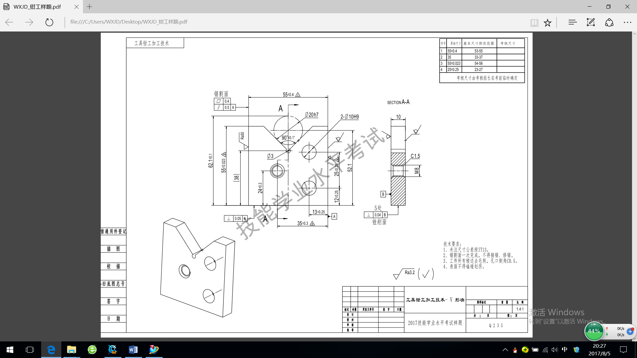
2.零件质量和职业素养评价表
序号 | 考核内容 | 考核要求 | 配分 | 评分标准 | 检测结果 | 得分
1 | 锉削 | 55±0.023 | 6 | 超差不得分
1 | 锉削 | 62.1±0.1 | 9 | 超差不得分
1 | 锉削 | 90º±0.1º | 8 | 超差不得分
1 | 锉削 |  | 5 | 超差不得分
1 | 锉削 | （5处） | 10 | 1处超差扣2分
1 | 锉削 | Ra3.2 （5处） | 7.5 | 1处超差扣1.5分
2 | 锯割 | 55±0.4 | 6 | 超差不得分
2 | 锯割 |  | 4 | 超差不得分
2 | 锯割 |  | 4 | 超差不得分
3 | 铰孔 | 25±0.25 | 5 | 超差不得分
3 | 铰孔 | 13±0.25 | 2 | 超差不得分
3 | 铰孔 | 12±0.25 | 2 | 超差不得分
3 | 铰孔 | Ø10H9（2处） | 4 | 1处超差扣2分
3 | 铰孔 | Ra1.6 （2处） | 3 | 1处不符合要求扣1.5分
3 | 铰孔 | C0.5 （4处） | 2 | 1处不符合要求扣0.5分
4 | 攻螺纹 | M8 | 4 | 不符合要求不得分
4 | 攻螺纹 | 螺纹无烂牙 | 2 | 不符合要求不得分
4 | 攻螺纹 | 螺纹无明显歪斜 | 2 | 不符合要求不得分
4 | 攻螺纹 | 35±0.3 | 2 | 超差不得分
4 | 攻螺纹 | 24±0.3 | 2 | 超差不得分
4 | 攻螺纹 | C1.5（2处） | 2 | 1处不符合要求扣1分
5 | 去毛刺 | 各棱角去毛刺、锯削面倒棱 | 3.5 | 1处不符扣0.5分，扣完为止
6 | 职业素养 | （1）着装规范，未受伤。  （2）刀具、工具、量具的放置。  （3）工件装夹、刀具安装规范。  （4）正确使用量具。  （5）卫生、设备保养。 | 5 | 每违反一条酌情扣1分，扣完为止
7 | 否定项 | 发生重大事故（人身和设备安全事故等）、严重违反工艺原则和情节严重的野蛮操作等，由监考人决定取消其实操考核资格。

3.工具钳工加工技术项目工、量、刃具及备料准备清单
名 称 |  | 规 格 | 精 度 | 数量 | 名 称 | 规 格 | 精 度 | 数量
高度游标卡尺 |  | 0～300 | 0.02 | 1 | 粗扁锉 | 250 |  | 1
游标卡尺 |  | 0～150 | 0.02 | 1 | 中扁锉 | 200，150 |  | 各1
外径千分尺 |  | 50～75 | 0.01 | 1 | 细扁锉 | 200，150 |  | 各1
万能角度尺 |  | 0°～320° | 2ˊ | 1 | 锯弓 |  |  | 1
90°角尺 |  | 100×63 | 一级 | 1 | 锯条 |  |  | 自定
刀口直尺 |  | 100 |  | 1 | 钢直尺 | 150 |  | 1
测量棒 |  | φ20×30 | h7 | 1 | 划针 |  |  | 1
光面塞规 |  | φ10 | H9 | 1 | 手锤 |  |  | 1
手用直铰刀 |  | φ10 | H9 | 1 | 样冲
麻花钻 |  | φ3、φ8.5、φ9.8、φ12 |  | 各1 | 软钳口 |  |  | 1副
 |  |  |  |  | 锉刀刷 |  |  | 1
丝锥 |  | M10 |  | 1组 | 毛刷 |  |  | 1
铰杠 |  | 250 |  | 1
备  料图 | 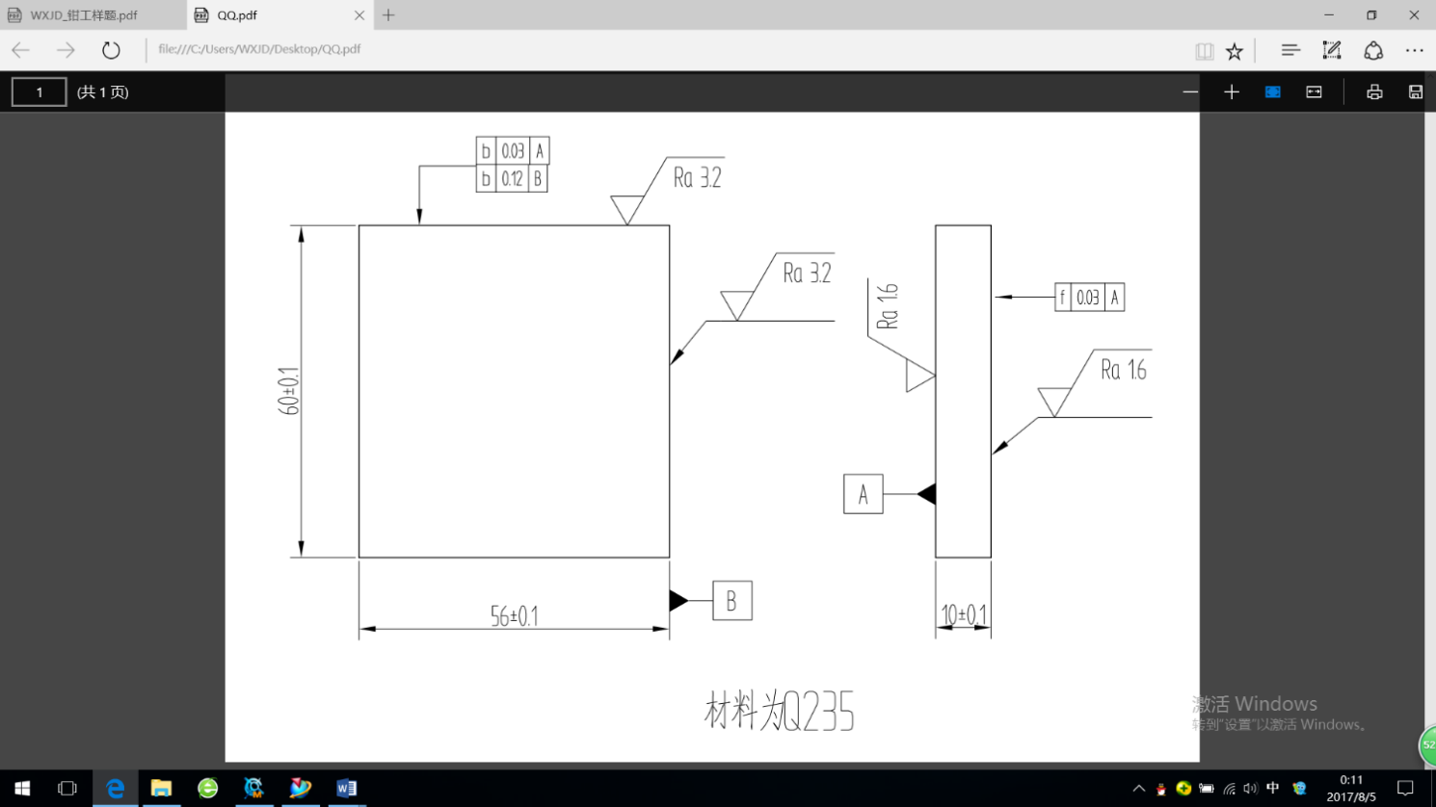
(二)普通车加工技术
1.零件图
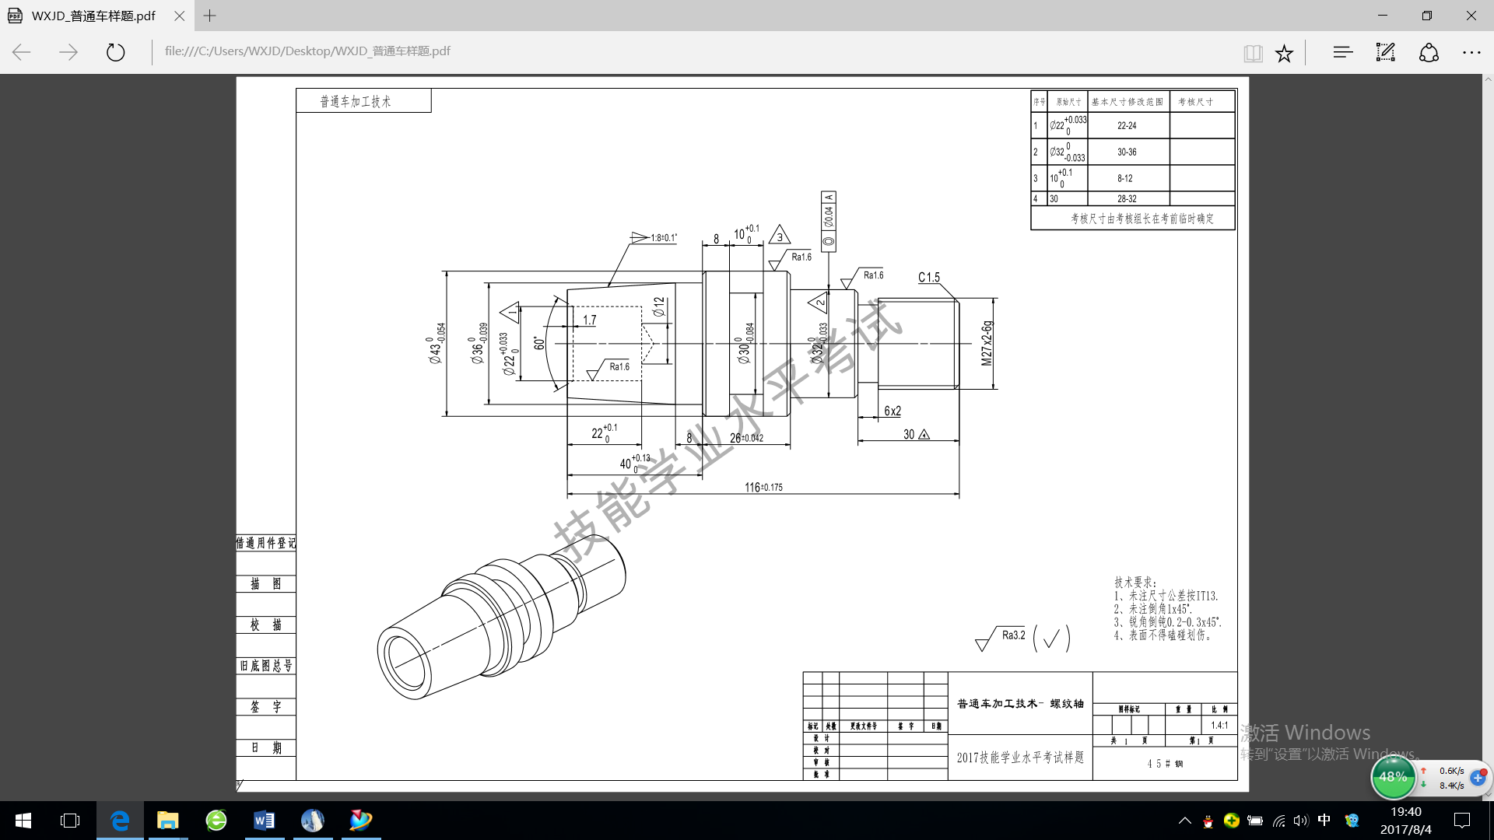
2.零件质量和职业素养评价表
序号 | 考核内容 | 考核要求 | 配分 | 评分标准 | 检测结果 | 得分
1 | 外圆主要尺寸 | Ø40 0 -0.033 | 7 | 超差0.01扣2分
1 | 外圆主要尺寸 | Ø36 0 -0.039 | 7 | 超差0.01扣2分
1 | 外圆主要尺寸 | Ø43 0 -0.054 | 6 | 超差0.01扣2分
2 | 内孔主要尺寸 | Ø22+0.033 +0 | 7 | 超差0.01扣2分
2 | 内孔主要尺寸 | 22+0.1 +0 | 6 | 超差0.01扣2分
3 | 沟槽主要尺寸 | Ø30 0 -0.084 | 6 | 超差0.01扣2分
3 | 沟槽主要尺寸 | 10+0.1 +0 | 6 | 超差0.01扣2分
4 | 长度主要尺寸 | 116±0.175 | 6 | 超差0.01扣2分
4 | 长度主要尺寸 | 26±0.042 | 5 | 超差0.01扣2分
4 | 长度主要尺寸 | 40+0.13 +0 | 5 | 超差0.01扣2分
5 | 三角形螺纹 | M27x2-6g | 6 | 超差不得分
5 | 三角形螺纹 | 牙型角60º | 1 | 不符合要求不得分
5 | 三角形螺纹 | 螺纹两侧Ra3.2 | 3 | 不符合要求不得分
5 | 三角形螺纹 | 退刀槽6x2 | 1 | 不符合要求不得分
6 | 圆锥面 |  | 4 | 不符合要求不得分
7 | 次要尺寸 | 30、8、8 | 2 | 不符合要求不得分
8 | 倒角去毛刺 | 60º、1.7 | 1 | 不符合要求不得分
8 | 倒角去毛刺 | C1.5、C1 | 1 | 不符合要求不得分
8 | 倒角去毛刺 | 锐角倒钝 | 1 | 不符合要求不得分
9 | 表面粗糙度 | Ra1.6 | 6 | 1处不符合扣2分
9 | 表面粗糙度 | 其余Ra3.2 | 4 | 1处不符合扣0.5分
10 | 行位公差 | 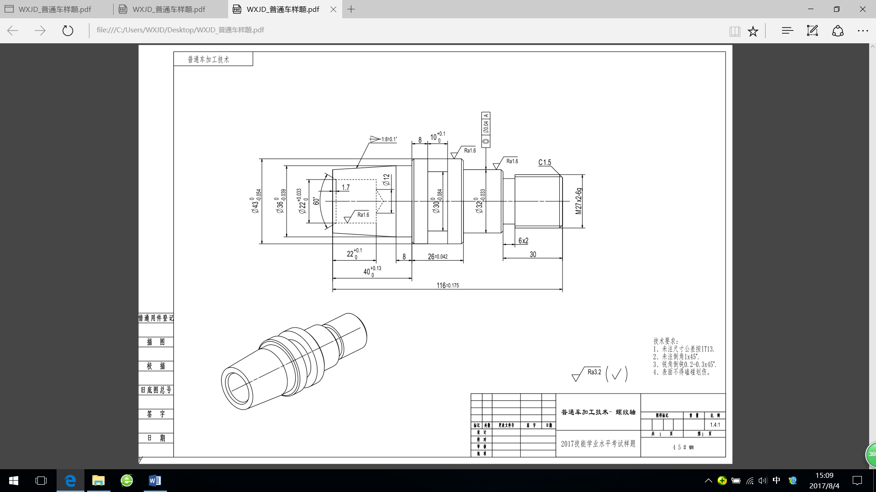 | 4 | 超差不得分
11 | 职业素养 | （1）着装规范，未受伤。  （2）刀具、工具、量具的放置。  （3）工件装夹、刀具安装规范。  （4）正确使用量具。  （5）卫生、设备保养。  （6）关机后机床停放位置不合理。 | 5 | 每违反一条酌情扣1分。扣完为止
12 | 否定项 | 发生重大事故（人身和设备安全事故等）、严重违反工艺原则和情节严重的野蛮操作等，由监考人决定取消其实操考核资格。

3.工量刃具准备清单
类 别 | 序号 | 名称 | 规格（mm） | 精度（mm） | 数量 | 备注
量 具 | 1 | 外径千分尺 | 0~25、25~50 | 0.01 | 各1
量 具 | 2 | 游标卡尺 | 0~150 | 0.02 | 1
量 具 | 3 | 深度游标卡尺 | 0~200 | 0.02 | 1
量 具 | 4 | 万能角度尺 | 0~320° | 2′ | 1
量 具 | 5 | 螺纹环规 | M27×2 | 6g | 1
量 具 | 6 | 光面塞规 | φ22 | H8 | 1
刃 具 | 1 | 90°外圆车刀 | 刀杆25×25 |  | 1
刃 具 | 2 | 45°端面车刀 | 刀杆25×25 |  | 1
刃 具 | 3 | 切槽车刀 | 刀宽4~5、L＞30 |  | 1
刃 具 | 4 | 盲孔车刀 | D≥φ18、L≤30 |  | 1
刃 具 | 5 | 外三角形螺纹刀 | P2 |  | 1
刃 具 | 6 | 麻花钻 | φ20、莫氏 5# |  | 1
刃 具 | 7 | 中心钻 | A3 |  | 1
工 具 | 1 | 卡盘扳手 | CA6140 |  | 1
工 具 | 2 | 刀架扳手 | CA6140 |  | 1
工 具 | 3 | 加力杆 |  |  | 1
工 具 | 4 | 活络顶尖 | 莫氏 5# |  | 1
工 具 | 5 | 钻夹头 | 莫氏5#、1~13 |  | 1
工 具 | 6 | 铁屑钩子 |  |  | 1
工 具 | 7 | 油壶 |  |  | 1
工 具 | 8 | 刷子 |  |  | 1
工 具 | 9 | 起子 | 一字、十字 |  | 若干
工 具 | 10 | 垫刀片 |  |  | 若干
工 具 | 11 | 活络扳手 | 12寸 |  | 1
工 具 | 12 | 鸡心夹头 | 夹持外圆φ25~φ50 |  | 1
工 具 | 13 | 60°死顶尖 | 自制 |  | 1
工 具 | 14 | 铜皮 | 0.5~1 |  | 若干
工 具 | 15 | 螺纹对刀样板 | 60° |  | 1
工 具 | 16 | 计算器 |  |  | 1
材 料 | 1 | 45钢 | φ45×120 |  | 1

(三)数控车加工技术
1.零件图
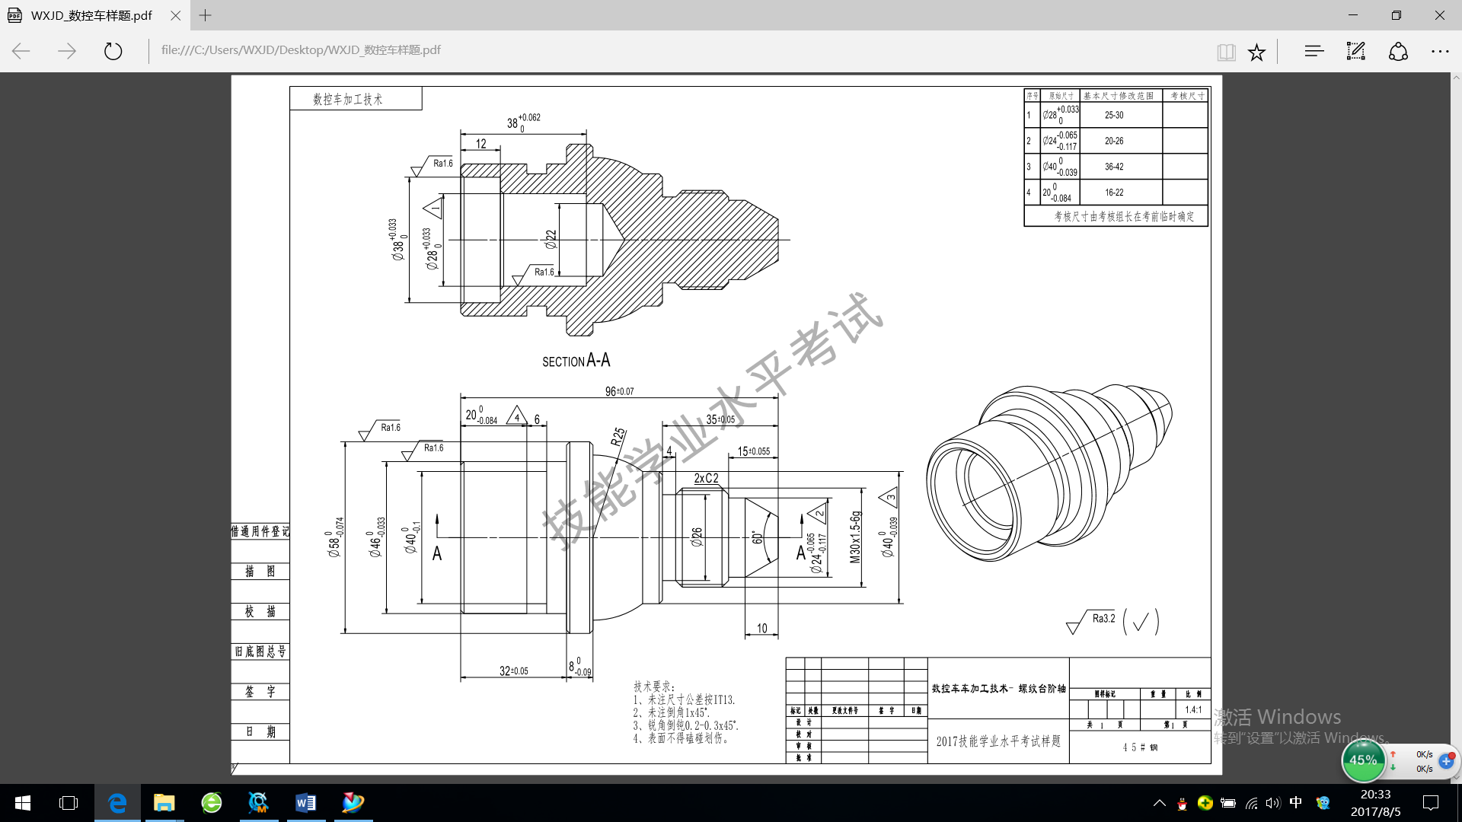
2.信息化综合实训考核平台综合评价
（1）选择切削刀具考核
序号 | 考核项目 |  | 评分标准 | 配分 | 得分
1 | 外圆 | 90°右偏/左偏外圆车刀 | 正确选择切削刀具；包含最优刀具、次优刀具，不合格刀具；漏选、多选、错选相应扣分。 | 1分 | 正确选择得1分；全部选择正确得满分；多选按规则扣0.1分。
1 | 外圆 | 80°右偏/左偏外圆车刀 | 正确选择切削刀具；包含最优刀具、次优刀具，不合格刀具；漏选、多选、错选相应扣分。 | 1分 | 正确选择得1分；全部选择正确得满分；多选按规则扣0.1分。
1 | 外圆 | 45°右偏/左偏外圆车刀 | 正确选择切削刀具；包含最优刀具、次优刀具，不合格刀具；漏选、多选、错选相应扣分。 | 1分 | 正确选择得1分；全部选择正确得满分；多选按规则扣0.1分。
1 | 外圆 | 30°右偏/左偏外圆车刀 | 正确选择切削刀具；包含最优刀具、次优刀具，不合格刀具；漏选、多选、错选相应扣分。 | 1分 | 正确选择得1分；全部选择正确得满分；多选按规则扣0.1分。
1 | 外圆 | ...... | 正确选择切削刀具；包含最优刀具、次优刀具，不合格刀具；漏选、多选、错选相应扣分。 | 1分 | 正确选择得1分；全部选择正确得满分；多选按规则扣0.1分。
2 | ...... | ...... | 正确选择切削刀具；包含最优刀具、次优刀具，不合格刀具；漏选、多选、错选相应扣分。 | ...... | 正确选择得1分；全部选择正确得满分；多选按规则扣0.1分。
（2）毛坯设置与装夹考核
序号 | 考核项目 |  | 评分标准 | 配分 | 得分
1 | 毛坯 | 直径57mm、58mm、59mm | 毛坯设置分值等第，分为满分、半分、零分。 | 满分毛坯2分 | 选择了最优毛坯得2分，选择了次优毛坯得1分，选择了干扰毛坯不得分。
1 | 毛坯 | 长度100mm、99mm、98mm | 毛坯设置分值等第，分为满分、半分、零分。 | 半分毛坯1分 | 选择了最优毛坯得2分，选择了次优毛坯得1分，选择了干扰毛坯不得分。
1 | 毛坯 | ...... | 毛坯设置分值等第，分为满分、半分、零分。 | ...... | 选择了最优毛坯得2分，选择了次优毛坯得1分，选择了干扰毛坯不得分。
2 | 装夹 | 左端装夹长度 | 装夹在卡盘内毛坯长度在设置范围内。 | 2分 | 毛坯装夹在卡盘内长度范围内得分，否则不得分。
2 | 装夹 | 右端装夹长度 | 装夹在卡盘内毛坯长度在设置范围内。 | 2分 | 毛坯装夹在卡盘内长度范围内得分，否则不得分。
2 | 装夹 | ...... | 装夹在卡盘内毛坯长度在设置范围内。 | ...... | 毛坯装夹在卡盘内长度范围内得分，否则不得分。
（3）加工工艺及切削参数制定考核
序号 | 考核项目 |  |  | 工步评分标准 | 工序评分标准 | 配分 | 得分
1 | 外圆  （粗加工） | φ46外圆\  长度32 | 主轴转速  （r/min）800 | 800±50不扣分 | 切削参数设置分值等第，分为满分、半分、零分。  正确设置工步依赖关系得1分，错误不得分。 | 1分 | 1分
 |  |  |  | 800±150扣0.5分 | 切削参数设置分值等第，分为满分、半分、零分。  正确设置工步依赖关系得1分，错误不得分。 | 1分 | 0.5分
 |  |  |  | 其他不得分 | 切削参数设置分值等第，分为满分、半分、零分。  正确设置工步依赖关系得1分，错误不得分。 | 1分 | 0分
1 | 外圆  （粗加工） | φ46外圆\  长度32 | 进给速度  （mm/r）  0.2～0.3 | 0.2～0.3不扣分 | 切削参数设置分值等第，分为满分、半分、零分。  正确设置工步依赖关系得1分，错误不得分。 | 1分 | 1分
 |  |  |  | 0.1～0.2；0.3～0.4扣0.5分 | 切削参数设置分值等第，分为满分、半分、零分。  正确设置工步依赖关系得1分，错误不得分。 | 1分 | 0.5分
 |  |  |  | 其他不得分 | 切削参数设置分值等第，分为满分、半分、零分。  正确设置工步依赖关系得1分，错误不得分。 | 1分 | 0分
1 | 外圆  （粗加工） | φ46外圆\  长度32 | 背吃刀量  （mm）1.5～2 | 1.5～2不扣分 | 切削参数设置分值等第，分为满分、半分、零分。  正确设置工步依赖关系得1分，错误不得分。 | 1分 | 1分
 |  |  |  | 1.2～1.5；2～2.5扣0.5分 | 切削参数设置分值等第，分为满分、半分、零分。  正确设置工步依赖关系得1分，错误不得分。 | 1分 | 0.5分
 |  |  |  | 其他不得分 | 切削参数设置分值等第，分为满分、半分、零分。  正确设置工步依赖关系得1分，错误不得分。 | 1分 | 0分
1 | 外圆  （粗加工） | Φ58外圆\  长度8 | 主轴转速  （r/min）800 | 800±50不扣分 | 切削参数设置分值等第，分为满分、半分、零分。  正确设置工步依赖关系得1分，错误不得分。 | 1分 | 1分
 |  |  |  | 800±150扣0.5分 | 切削参数设置分值等第，分为满分、半分、零分。  正确设置工步依赖关系得1分，错误不得分。 | 1分 | 0.5分
 |  |  |  | 其他不得分 | 切削参数设置分值等第，分为满分、半分、零分。  正确设置工步依赖关系得1分，错误不得分。 | 1分 | 0分
1 | 外圆  （粗加工） | Φ58外圆\  长度8 | 进给速度  （mm/r）  0.2～0.3 | 0.2～0.3不扣分 | 切削参数设置分值等第，分为满分、半分、零分。  正确设置工步依赖关系得1分，错误不得分。 | 1分 | 1分
 |  |  |  | 0.1～0.2；0.3～0.4扣0.5分 | 切削参数设置分值等第，分为满分、半分、零分。  正确设置工步依赖关系得1分，错误不得分。 | 1分 | 0.5分
 |  |  |  | 其他不得分 | 切削参数设置分值等第，分为满分、半分、零分。  正确设置工步依赖关系得1分，错误不得分。 | 1分 | 0分
1 | 外圆  （粗加工） | Φ58外圆\  长度8 | 背吃刀量  （mm）1.5～2 | 1.5～2不扣分 | 切削参数设置分值等第，分为满分、半分、零分。  正确设置工步依赖关系得1分，错误不得分。 | 1分 | 1分
 |  |  |  | 1.2～1.5；2～2.5扣0.5分 | 切削参数设置分值等第，分为满分、半分、零分。  正确设置工步依赖关系得1分，错误不得分。 | 1分 | 0.5分
 |  |  |  | 其他不得分 | 切削参数设置分值等第，分为满分、半分、零分。  正确设置工步依赖关系得1分，错误不得分。 | 1分 | 0分
2 | ... | ...... | ...... | ...... | 切削参数设置分值等第，分为满分、半分、零分。  正确设置工步依赖关系得1分，错误不得分。 | ...... | ......

（4）机床操作、输入程序、仿真加工考核
序号 | 考核项目 | 扣分标准 | 配分 | 得分
1 | 通电 | 没有执行通电扣1分 | 1分 | 正确执行通电得1分
2 | 机床报警复位 | 没有取消报警的扣1分 | 1分 | 正确取消报警得1分
3 | 回参考点 | 开机没回零扣1分 | 1分 | 回零正确得1分
4 | 安装毛坯及刀具 | 错误安装毛坯和刀具扣1分 | 1分 | 安装工件和刀具得1分
5 | 输入程序 | 没有输入编程程序扣1分 | 1分 | 输入程序得1分
6 | 对刀 | 没有进行对刀扣1分 | 1分 | 有对刀操作得1分
7 | 输入刀补 | 没有输入刀补扣1分 | 1分 | 输入刀补得1分
8 | 模拟程序 | 没有模拟程序过程扣1分 | 1分 | 模拟程序得1分
9 | 自动加工 | 没有自动切削加工扣1分 | 1分 | 自动切削得1分
10 | 测量尺寸 | 没有测量工件扣1分 | 1分 | 测量工件得1分
11 | 修改刀补 | 没有修改过刀补扣1分 | 1分 | 修改刀补得1分
12 | 精加工到尺寸 | 没有精加工扣1分 | 1分 | 精加工了得1分
13 | 将一端加工完成 | 一端都未完成加工扣1分 | 1分 | 一端完成得1分
14 | 调头装夹保证总长 | 没有调头装夹扣1分 | 1分 | 调头正确装夹得1分
15 | 完成工件加工 | 工件没有完全加工扣1分 | 1分 | 完全加工完毕得1分
16 | 卸载工件和刀具 | 未交工件，卸载刀具扣1分 | 1分 | 卸载成功得1分
操作日志 | 错误的操作信息 | 错误的操作信息按照规则扣分，例如撞刀等。 | 每项累加得出配分。 | 没有操作错误得分。
（5）尺寸精度控制考核
序号 | 考核项目 |  | 扣分标准 | 配分 | 得分
1 | 外圆 | ɸ58 ⁰_{-0.074} | 公差范围内得满分，超差一个等级扣半分，再超差一个等级不得分。超差一个粗糙度等级扣半分，超差两个粗糙度等级不得分。 | 每项累加配分。 | 公差范围内得满分，超差一个等级得半分，超差两个等级不得分。
1 | 外圆 | ɸ46 ⁰_{-0.033} | 公差范围内得满分，超差一个等级扣半分，再超差一个等级不得分。超差一个粗糙度等级扣半分，超差两个粗糙度等级不得分。 | 每项累加配分。 | 公差范围内得满分，超差一个等级得半分，超差两个等级不得分。
1 | 外圆 | （ ）⁰_{-0.033} | 公差范围内得满分，超差一个等级扣半分，再超差一个等级不得分。超差一个粗糙度等级扣半分，超差两个粗糙度等级不得分。 | 每项累加配分。 | 公差范围内得满分，超差一个等级得半分，超差两个等级不得分。
1 | 外圆 | 32±0.05 | 公差范围内得满分，超差一个等级扣半分，再超差一个等级不得分。超差一个粗糙度等级扣半分，超差两个粗糙度等级不得分。 | 每项累加配分。 | 公差范围内得满分，超差一个等级得半分，超差两个等级不得分。
1 | 外圆 | （ ）±0.05 | 公差范围内得满分，超差一个等级扣半分，再超差一个等级不得分。超差一个粗糙度等级扣半分，超差两个粗糙度等级不得分。 | 每项累加配分。 | 公差范围内得满分，超差一个等级得半分，超差两个等级不得分。
1 | 外圆 | R1.6 | 公差范围内得满分，超差一个等级扣半分，再超差一个等级不得分。超差一个粗糙度等级扣半分，超差两个粗糙度等级不得分。 | 每项累加配分。 | 公差范围内得满分，超差一个等级得半分，超差两个等级不得分。
1 | 外圆 | 轮廓成形 | 公差范围内得满分，超差一个等级扣半分，再超差一个等级不得分。超差一个粗糙度等级扣半分，超差两个粗糙度等级不得分。 | 每项累加配分。 | 公差范围内得满分，超差一个等级得半分，超差两个等级不得分。
2 | 内孔 | 38 ₀^{0.033} | 公差范围内得满分，超差一个等级扣半分，再超差一个等级不得分。超差一个粗糙度等级扣半分，超差两个粗糙度等级不得分。 | 每项累加配分。 | 公差范围内得满分，超差一个等级得半分，超差两个等级不得分。
2 | 内孔 | 28 ₀^{0.062} | 公差范围内得满分，超差一个等级扣半分，再超差一个等级不得分。超差一个粗糙度等级扣半分，超差两个粗糙度等级不得分。 | 每项累加配分。 | 公差范围内得满分，超差一个等级得半分，超差两个等级不得分。
2 | 内孔 | R5 | 公差范围内得满分，超差一个等级扣半分，再超差一个等级不得分。超差一个粗糙度等级扣半分，超差两个粗糙度等级不得分。 | 每项累加配分。 | 公差范围内得满分，超差一个等级得半分，超差两个等级不得分。
2 | 内孔 | Ra1.6 | 公差范围内得满分，超差一个等级扣半分，再超差一个等级不得分。超差一个粗糙度等级扣半分，超差两个粗糙度等级不得分。 | 每项累加配分。 | 公差范围内得满分，超差一个等级得半分，超差两个等级不得分。
2 | 内孔 | 轮廓成形 | 公差范围内得满分，超差一个等级扣半分，再超差一个等级不得分。超差一个粗糙度等级扣半分，超差两个粗糙度等级不得分。 | 每项累加配分。 | 公差范围内得满分，超差一个等级得半分，超差两个等级不得分。
3 | ...... | ....... | 公差范围内得满分，超差一个等级扣半分，再超差一个等级不得分。超差一个粗糙度等级扣半分，超差两个粗糙度等级不得分。 | 每项累加配分。 | 公差范围内得满分，超差一个等级得半分，超差两个等级不得分。
（6）加工效率考核
条件 | 考核项目 | 评分标准 | 配分 | 得分
第（5）项尺寸精度得分比例不同前提下所得到得效率分。 | 时间效率（NC程序、换刀、换毛坯等） | 在第（5）项满足条件下，有三个等级考核时间效率。 | 2分 | 满足规则得分，超出规则扣分。
第（5）项尺寸精度得分比例不同前提下所得到得效率分。 | 经济性（更换新毛坯，更换新刀具等） | 更换毛坯次数每增加一次扣分，刀具每更换一次扣分。 | 2分 | 满足规则得分，超出规则扣分。

(四)数控铣加工技术
1.零件图
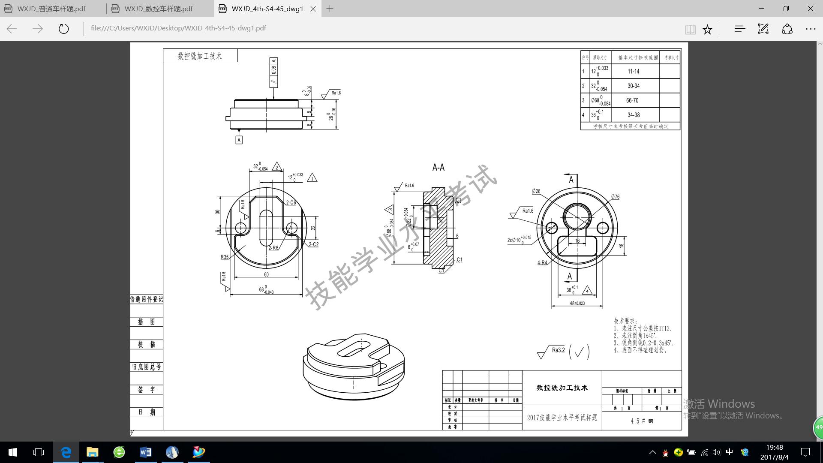
2.信息化综合实训考核平台综合评价
（1）选择切削刀具考核
序号 | 考核项目 |  | 评分标准 | 配分 | 得分
1 | 铣面 | 60mm的面铣刀 | 正确选择切削刀具；包含最优刀具、次优刀具，不合格刀具；漏选、多选、错选相应扣分。 | 1分 | 正确选择得1分；全部选择正确得满分；多选按规则扣0.1分。
1 | 铣面 | 80mm的面铣刀 | 正确选择切削刀具；包含最优刀具、次优刀具，不合格刀具；漏选、多选、错选相应扣分。 | 1分 | 正确选择得1分；全部选择正确得满分；多选按规则扣0.1分。
1 | 铣面 | 30mm的端铣刀 | 正确选择切削刀具；包含最优刀具、次优刀具，不合格刀具；漏选、多选、错选相应扣分。 | 1分 | 正确选择得1分；全部选择正确得满分；多选按规则扣0.1分。
1 | 铣面 | 20mm的端铣刀 | 正确选择切削刀具；包含最优刀具、次优刀具，不合格刀具；漏选、多选、错选相应扣分。 | 1分 | 正确选择得1分；全部选择正确得满分；多选按规则扣0.1分。
1 | 铣面 | ...... | 正确选择切削刀具；包含最优刀具、次优刀具，不合格刀具；漏选、多选、错选相应扣分。 | 1分 | 正确选择得1分；全部选择正确得满分；多选按规则扣0.1分。
2 | ...... | ...... | 正确选择切削刀具；包含最优刀具、次优刀具，不合格刀具；漏选、多选、错选相应扣分。 | ...... | 正确选择得1分；全部选择正确得满分；多选按规则扣0.1分。

（2）毛坯设置与装夹考核
序号 | 考核项目 |  | 评分标准 | 配分 | 得分
1 | 毛坯 | 圆柱体直径70mm | 毛坯设置具有等第，分为满分、半分、零分。 | 满分毛坯2分 | 选择了最优毛坯得2分，选择了次优毛坯得1分，选择了干扰毛坯不得分。
1 | 毛坯 | 圆柱体厚度30mm | 毛坯设置具有等第，分为满分、半分、零分。 | 半分毛坯1分 | 选择了最优毛坯得2分，选择了次优毛坯得1分，选择了干扰毛坯不得分。
1 | 毛坯 | ...... | 毛坯设置具有等第，分为满分、半分、零分。 | ...... | ......
2 | 装夹 | 平口钳上端装夹深度 | 装夹在平口钳毛坯深度在设置范围内 | 2分 | 装夹在平口钳深度范围内得分，否则不得分。
2 | 装夹 | 平口钳下端装夹深度 | 装夹在平口钳毛坯深度在设置范围内 | 2分 | 装夹在平口钳深度范围内得分，否则不得分。

（3）机床操作、输入程序、仿真加工考核
序号 | 考核项目 | 扣分标准 | 配分 | 得分
1 | 通电 | 没有执行通电扣1分 | 1分 | 正确执行通电得1分
2 | 机床报警复位 | 没有取消报警的扣1分 | 1分 | 正确取消报警的得1分
3 | 回参考点 | 开机没回零扣1分 | 1分 | 回零正确得1分
4 | 安装毛坯及刀具 | 错误安装毛坯和刀具扣1分 | 1分 | 安装工件和刀具得1分
5 | 输入程序 | 没有输入编程程序扣1分 | 1分 | 输入程序得1分
6 | 对刀 | 没有进行对刀扣1分 | 1分 | 有对刀操作得1分
7 | 输入刀补 | 没有输入刀补扣1分 | 1分 | 输入刀补得1分
8 | 模拟程序 | 没有模拟程序过程扣1分 | 1分 | 模拟程序得1分
9 | 自动加工 | 没有自动切削加工扣1分 | 1分 | 自动切削得1分
10 | 测量尺寸 | 没有测量工件扣1分 | 1分 | 测量工件得1分
11 | 修改刀补 | 没有修改过刀补扣1分 | 1分 | 修改刀补得1分
12 | 精加工到尺寸 | 没有精加工扣1分 | 1分 | 精加工了得1分
13 | 将一面加工完成 | 一面都未完成加工扣1分 | 1分 | 一面完成得1分
14 | 翻转装夹保证总厚 | 没有翻转面装夹扣1分 | 1分 | 翻转面正确装夹得1分
15 | 完成工件加工 | 工件没有完全加工扣1分 | 1分 | 完全加工完毕得1分
16 | 卸载工件和刀具 | 未交工件，卸载刀具扣1分 | 1分 | 卸载成功得1分
操作日志 | 错误的操作信息 | 错误的操作信息按照规则扣分，例如撞刀等。 | 每项累加得出配分。 | 没有操作错误得分。

（4）工件质量考核
考核项目 | 扣分标准 | 配分 | 得分
工件质量 | 平台加工工件与标准工件模型进行比对；过切削百分比和欠切削百分比来进行扣分。 | 每项的欠切削百分比和过切削百分比累加来配分。 | 没有过切削和欠切削的部分得分，欠切削、过切削部分按照规则扣分。

（5）加工效率考核
条件 | 考核项目 | 评分标准 | 配分 | 得分
第（4）项工件质量得分比例不同前提下所得到得效率分。 | 时间效率（NC程序、换刀、换毛坯等） | 在第（4）项满足条件下，有三个等级考核时间效率。 | 2分 | 满足规则得分，超出规则扣分。
第（4）项工件质量得分比例不同前提下所得到得效率分。 | 经济性（更换新毛坯，更换新刀具等） | 更换毛坯次数每增加一次扣分，刀具每更换一次扣分。 | 2分 | 满足规则得分，超出规则扣分。

